Prénom : ………………………………. | Date : …………………..…………………………………….

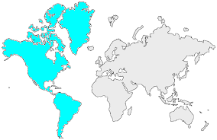17 | L’AMÉRIQUE  Mots croisés (1)

- Complète cette grille à l'aide des définitions :

 |  |  |  |  |  |  | 1 | 2 |  | 3
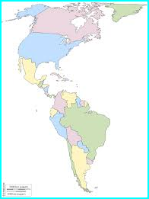
 |  |  |  |  |  | 5 |  |  |  |  |  |  |  |  |  |  | 8
 |  |  |  |  |  |  |  |  |  |  |  |  | 6 |  | 7
 |  |  |  |  | 4
 |  |  |  |  |  |  |  |  |  |  | 9
 |  |  |  |  | 10
 |  |  |  |  |  |  |  |  |  |  | 11
 |  |  | 12
 |  |  |  |  |  |  |  | 13

- Définitions :

 | Horizontal |  | Vertical
1 | Plus grand pays américain | 2 | Océan à l'est du continent américain
 | .......................................................................... |  | ..........................................................................
4 | Océan à l'ouest de l'Amérique | 3 | Grande forêt d'Amérique du sud
 | .......................................................................... |  | ..........................................................................
9 | Plus grand fleuve américain | 5 | Pays aux 50 états
 | .......................................................................... |  | ..........................................................................
10 | Massif de montagnes au sud | 6 | Plus haut sommet au nord
 | .......................................................................... |  | ..........................................................................
11 | Grande île des Caraïbes | 7 | "Découvreur" des Amériques en 1492
 | .......................................................................... |  | ..........................................................................
12 | L'état le plus au nord des USA | 8 | Massif de montagnes au Nord
 | .......................................................................... |  | ..........................................................................
13 | Canal entre le nord et le sud | 9 | Plus haut sommet américain
 | .......................................................................... |  | ..........................................................................

